WOHNEN IM ALTER

Immer mehr Menschen machen sich Gedanken darüber, wie sie im Alter leben möchten. Dies gehört zu den wichtigsten Vorbereitungen auf das Alter, denn die Wohnqualität hat entscheidend Einfluss auf die Lebensqualität, insbesondere wenn Hilfe und Pflege notwendig werden. Um auch mit Hilfebedarf weitgehend selbstständig und selbstbestimmt leben zu können, ist eine altersgerechte Gestaltung der Wohnung und des Wohnumfeldes notwendig. Ebenso wichtig sind soziale Kontakte und ein tragfähiges Versorgungsnetz.

In der eigenen Wohnung bleiben oder umziehen?
Die überwiegende Mehrzahl älterer Menschen wohnt in ihrem angestammten Zuhause und möchte dort auch bleiben. Häufig fehlen jedoch Informationen darüber, wie die Wohnung gestaltet werden kann, damit sie auch bei nachlassenden Fähigkeiten selbstständig, bequem und sicher bewohnt werden kann. Andere ältere Menschen orientieren sich neu und ziehen noch einmal um, um z. B. mehr Kontakt zu Anderen zu haben. Manchmal wird ein Umzug auch notwendig, weil der Hilfe- und Pflegebedarf so hoch wird, dass eine Versorgung Zuhause nicht mehr möglich ist.

In der eigenen Wohnung bleiben – mit Hilfe von Wohnungsanpassung
Mit zunehmendem Alter verändern sich die Ansprüche an das Wohnen, aber die meisten Wohnungen und Häuser entsprechen diesen veränderten Bedürfnissen nicht: Der Einstieg in die Badewanne ist zu hoch, die Stufen im Eingangsbereich können nicht mehr überwunden werden oder der Balkon wird aufgrund der Schwelle nicht mehr genutzt. Viele arrangieren sich mit diesen Unbequemlichkeiten und Einschränkungen und nehmen auch die Gefahr eines Sturzes, der schwerwiegende Folgen haben kann, in Kauf.
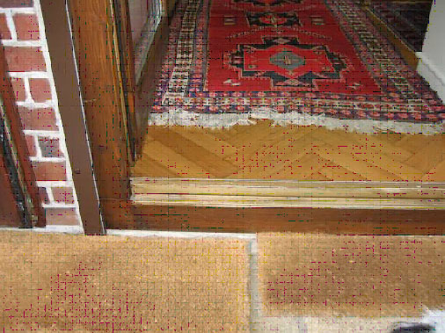
Hier besteht Sturzgefahr
Hilfe von Wohnungsanpassungs-maßnahmen können diese Defizite ausgeglichen werden. Die Maßnahmen reichen von baulichen Veränderungen wie dem Einbau einer ebenerdigen Dusche, Türverbreiterungen und Rampen über den Einsatz von Hilfsmitteln bis hin zur Umorganisation der gesamten Wohnung: so kann z. B. das Wohnzimmer zum Schlafzimmer werden, wenn die Treppe nach oben nicht bewältigt werden kann oder der Kühlschrank höher gestellt werden, damit alle Fächer wieder zu erreichen sind. Auch für die besonderen Bedürfnisse von Menschen mit Demenz oder mit Sinneseinschränkungen gibt es sinnvolle Veränderungsmaßnahmen zur Erleichterung des Alltages.
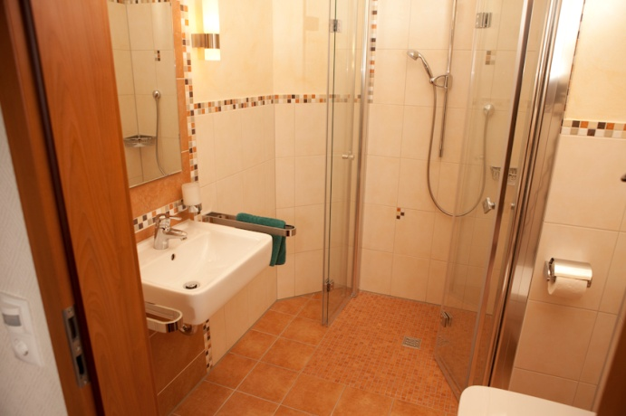
Für alle gut zu nutzen: eine bodengleiche
Dusche

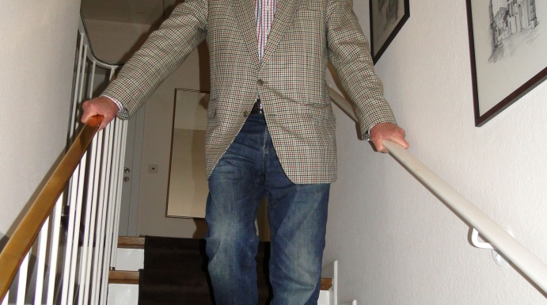
Zwei Handläufe machen das Treppensteigen sicherer und bequemer

Wohnungen ohne Barrieren
Manchmal ist die Umgestaltung der Wohnung nicht sinnvoll oder möglich, weil sie z.B. in der vierten Etage liegt und der Einbau eines Liftes viel zu teuer wäre. Eine Alternative kann dann der Umzug in eine Wohnung sein, die für die Nutzung mit einem Rollstuhl oder Rollator geeignet ist oder die von vornherein barrierefrei nach DIN 18040 gebaut wurde. Diese Wohnungen sind ohne Hindernisse wie Treppenstufen oder Schwellen zugänglich, verfügen über eine ebenerdige Dusche und bieten ausreichende Bewegungsflächen für mobilitätseingeschränkte Menschen.
Darüber hinaus gibt es geförderte Wohnungen, die gezielt für ältere Menschen mit einem niedrigen Einkommen (Wohnberechtigungsschein) gebaut wurden. Bei der Auswahl der Wohnungen ist darauf zu achten, dass sie auch bei einer Gehbehinderung gut zu nutzen sind. Sie sollten zumindest über eine ebenerdige Dusche und einen stufenlosen Zugang zur Wohnung/zum Gebäude verfügen.

Betreutes Wohnen/ServiceWohnen
Im Betreuten Wohnen leben ältere Menschen selbstständig in einer Wohnung, die mit einem Betreuungsangebot gekoppelt ist. Zum Miet- oder Kaufpreis kommt eine Pauschale, die für Grundleistungen wie Hausnotruf und Beratungsangebot zu entrichten ist. Persönliche Betreuung und Pflege in der Wohnung müssen in der Regel, ähnlich wie in der angestammten Wohnung, zusätzlich organisiert und finanziert werden. Diese Dienstleistungen werden bei Bedarf vermittelt.
Betreutes Wohnen wird auch in Alten- und Pflegeheimen angeboten. Diese Angebote beinhalten zwar das gesamte Spektrum an wünschenswerten Leistungen, sind dafür aber häufig sehr teuer.

Gemeinschaftliches Wohnen
In gemeinschaftlichen Wohnprojekten leben Menschen in unmittelbarer Nachbarschaft zusammen und verstehen sich als Gemeinschaft, die Kontakt zueinander hat und sich im Bedarfsfall gegenseitig stützt. In der Regel hat jede Bewohnerin/jeder Bewohner eine eigene Wohnung. Darüber hinaus gibt es Gemeinschaftsräume im Haus oder zumindest in der Nähe. Es gibt selbstorganisierte Projekte, die sich als „Wahlgemeinschaften“ verstehen und die von den Bewohnerinnen/Bewohnern -zumeist mit Unterstützung - selbst initiiert und organisiert werden. In anderen Projekten wird die bestehende Nachbarschaft gefördert, indem z. B. ein Treffpunkt eingerichtet wird oder gezielt nachbarschaftsfördernde Aktivitäten angeboten werden.
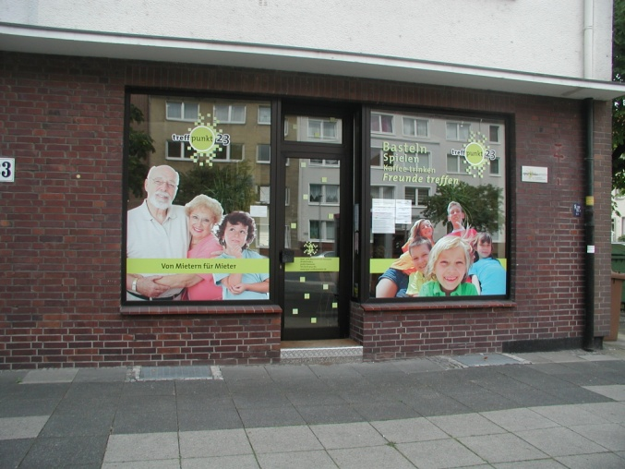
Treffpunkt Limmer in Hannover

Ambulant betreute Wohngemeinschaft

Als Alternative zum Pflegeheim entstehen zunehmend ambulant betreute Wohn-Pflege-Gemeinschaften. Hier leben pflegebedürftige Menschen mit hohem Betreuungsbedarf in einer großen Wohnung zusammen und werden in einer überschaubaren Gruppe betreut.
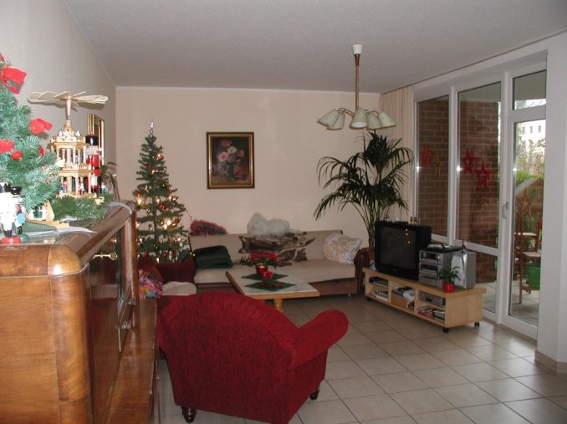
Gemütliches Wohnzimmer in einer WG
Jede Bewohnerin/jeder Bewohner hat ein eigenes Zimmer. Das Wohnzimmer wird gemeinsam genutzt. Mittelpunkt ist eine Wohnküche, in der die Mahlzeiten zubereitet werden und weitere Aktivitäten stattfinden. Die WG-Mitglieder beteiligen sich am Kochen, decken den Tisch, oder gießen die Blumen. Je nach Bedarf werden die sie rund um die Uhr oder zeitweise von ambulanten Diensten und/oder anderen Personen wie z. B. Angehörigen betreut und gepflegt. Die Pflege und Betreuung sowie die Gestaltung des Alltags richtet sich nach den Wünschen der Gruppe.

Seniorenwohnheime
Seniorenwohnheime werden i. d. R. in Anspruch genommen, wenn die häusliche Versorgung z. B. aufgrund einer fortgeschrittenen Demenzerkrankung nicht mehr gewährleistet werden kann. Zwischen den vorhandenen Heimen gibt es große Unterschiede bezüglich Qualität und Betreuungskonzept. Deshalb ist es wichtig, schon im Vorfeld einer Pflegebedürftigkeit eine Vorauswahl zu treffen.
Leider erfolgt der Heimeinzug häufig immer noch ohne Vorbereitung und ganz plötzlich z. B. nach einem Krankenhausaufenthalt. Damit wird die Chance vertan, sich bewusst für ein Heim zu entscheiden.

„Quartierskonzepte“
Neben diesen klassischen Wohnformen gibt es Wohnviertel oder kleine Ortschaften, in denen ein Nachbarschaftstreffpunkt vorhanden ist und Ansprechpersonen für Beratung, Förderung von nachbarschaftlichen Kontakten und Aktivitäten sowie für die Vermittlung von Hilfen zur Verfügung stehen. Diese Konzepte basieren darauf, dass sich Bürgerinnen und Bürger, Kommunen, Wohnungsunternehmen oder Pflegedienste engagieren, um eine gute Nachbarschaft aufzubauen, in der auch Menschen mit Hilfebedarf eingebunden und besser betreut werden können. Für die Anwohner entstehen in der Regel keine Kosten.
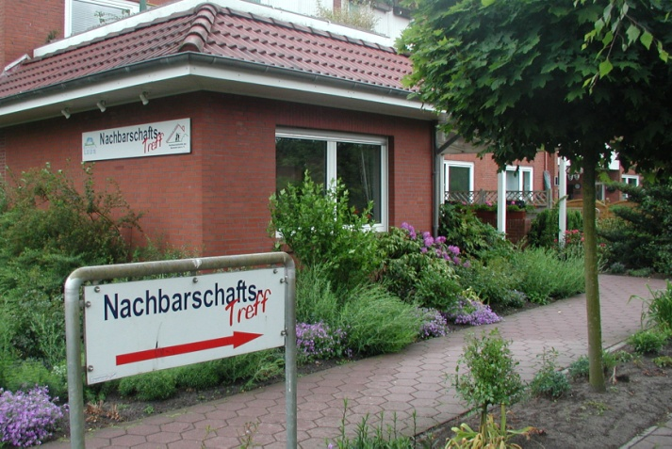
Wohnen beim Bauverein Leer
Unterstützung mit Wohnberatung
Die eigene Wohnung anpassen oder eine neue Wohnform suchen – das Spektrum an Wohnmöglichkeiten nimmt zu und differenziert sich immer mehr aus. Um die für Sie persönlich geeignete Wohnform zu finden, ist es wichtig, eine gründliche Selbsteinschätzung bezüglich der Wohnwünsche und persönlichen Ressourcen vorzunehmen.

Es ist hilfreich, sich mit Angehörigen und Freunden auszutauschen, sich zu informieren, welche Angebote vor Ort vorhanden sind und bei Bedarf eine Wohnberatung in Anspruch zu nehmen.
Wohnberatung unterstützt Sie, Ihre Wohnsituation so zu gestalten, dass Sie Ihren Bedürfnissen und Fähigkeiten angepasst ist. Bei einer umfassenden Wohnberatung unterstützen die Wohnberaterinnen/Wohnberater bei der Entscheidungsfindung, informieren über die Vor- und Nachteile der vor Ort vorhandenen Wohnangebote und vermitteln im Bedarfsfall Umzugshilfen. Sie kommen in Ihre Wohnung und beraten dort über die Möglichkeiten der Wohnungsanpassung, über deren Finanzierung und unterstützen bei der Umsetzung der Maßnahmen.
Mittlerweile gibt es in Niedersachsen in allen Landkreisen/kreisfreien Städten Anlaufstellen, die Wohnberatung anbieten. Die Kontaktdaten finden Sie unter: www.neues-wohnen-nds.de

Hier ist Platz für Informationen der örtlichen Wohnberaterinnen und Wohnberater

Die Vorlage für diese Arbeitshilfe wurde vom Niedersachsenbüro Neues Wohnen im Alter erstellt. Niedersachsenbüro, Hildesheimer Str. 15, 30169 Hannover, Tel. 0511-16591080, info@neues-wohnen-nds.de

